

高爾夫》獎、獎、獎不完，麥克羅伊獲選歐巡賽最佳球員
羅開Golf 頻道 – 2012年12月20日 上午8:47
【羅開新聞中心UlyWeng綜合報導】繼兩週前獲選為美巡賽年度最佳球員之後，北愛爾蘭籍世界球王Rory McIlroy（羅瑞•麥克羅伊）沒有意外地再拿下歐巡賽的這項年度大獎。
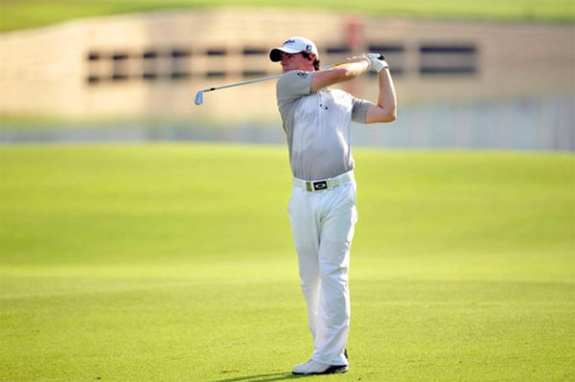
年僅二十三歲的麥克羅伊，今年在美、歐兩大巡迴賽同時發飆，全年共贏得五座冠軍，包括一座兩邊共同認可的PGA錦標賽，以及三座美巡賽冠軍和歐巡賽的封關戰－DP World Tour Championship（世界巡迴錦標賽），和去年英格蘭選手Luke Donald（路克•唐諾德）一樣包辦兩邊的獎金王寶座。
現在，歐巡賽的最佳球員票選結果出爐了，麥克羅伊又和萊德盃的老大哥齊名，他說道：「能夠贏得歐巡賽獎金王已經不容易了，希望未來還可以多拿幾個，很高興錦上添花獲選年度最佳球員。」
事實上，去年靠著美國公開賽的橫掃之作，麥克羅伊就有機會爭搶這項大獎，不過後來表現不夠出色，不敵唐諾德。沒關係，多等了一年，麥克羅伊的口袋中多了另一座四大賽冠軍，季末四場歐巡賽繳出第二、第三和冠軍的佳績，以5,519,118歐元創下歐巡賽獎金王新高紀錄。
麥克羅伊另外在美巡賽奪取Honda Classic（本田菁英賽）、Deutsche Bank Championship（德意志銀行錦標賽）和BMW Championship（寶馬錦標賽），十六場比賽進帳8,047,952美元，美中不足是未能贏得千萬美元大獎的聯邦快遞盃。
以Henry Cotton（亨利•寇頓）為名的新人王之爭方面，今年顯得沒什麼競爭力。三十歲的Ricardo Santos（雷卡多•山多斯）運氣不錯，五月中贏得Madeira Islands Open（馬德拉島公開賽）後表現並不怎麼樣，全年也僅僅賺了264,174歐元，名列九十位，仍足夠贏得這個一生只有一次機會的獎項。
至於平均最低桿獎則由南非選手Louis Oosthuizen（路易•威斯泰森）拿下，成績為69.40，麥克羅伊69.68名列第三，獎金榜第二的英格蘭選手Justin Rose（賈斯汀•羅斯）69.55位居第二。

